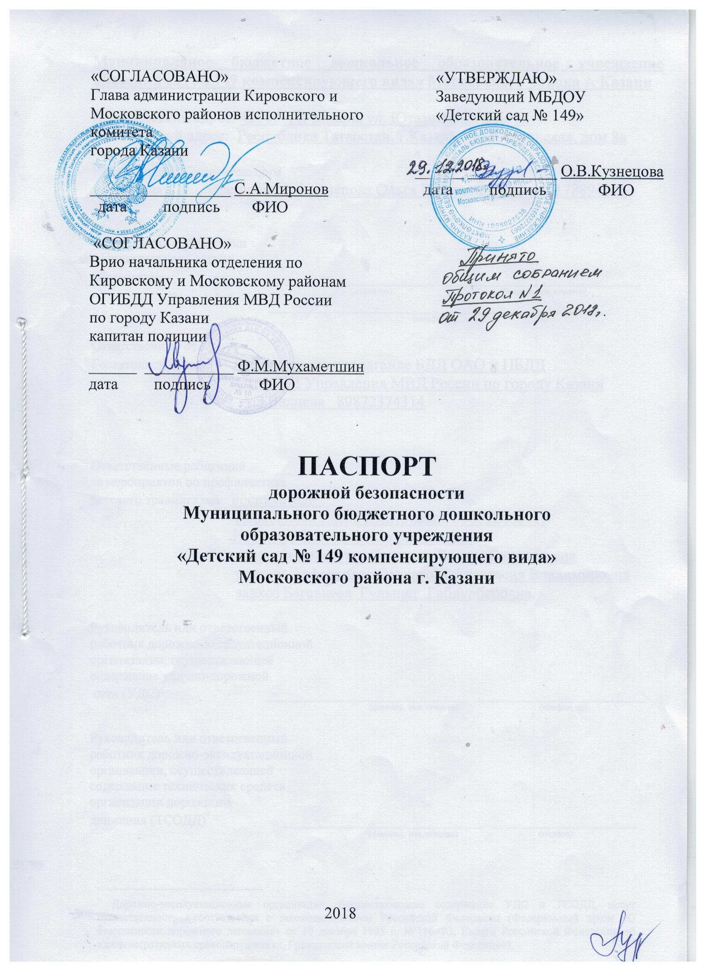

Муниципальное бюджетное дошкольное образовательное учреждение «Детский сад № 149 компенсирующего вида» Московского района г. Казани

Юридический адрес: 420006, г. Казань, ул. Ютазинская, дом 8а
Фактический адрес: Республика Татарстан, г.Казань, ул. Ютазинская, дом 8а

Руководитель образовательного
учреждения: заведующий Кузнецова Ольга Владимировна 89178894425

Ответственные работники
муниципального органа
образования ______________________ ________________________
(должность) (фамилия, имя, отчество)
__________________________________________
(телефон)

Ответственные от
Госавтоинспекции инспектор по пропаганде БДД ОАО и ПБДД
ОГИБДД Управления МВД России по городу Казани
А.З.Валиева 89872374314

Ответственные работники
за мероприятия по профилактике
детского травматизма воспитатели:
Карабанова Елена Дмитриевна 89063268651,
Ефимова Светлана Владимировна,
старшая медсестра Смолина Лариса Геннадьевна
учитель-дефектолог Солдатова Анастасия Владимировна
завхоз Багавиева Гульшат Габдулбаровна.

Руководитель или ответственный
работник дорожно-эксплуатационной
организации, осуществляющей
содержание улично-дорожной
сети (УДС)∗ _________________________ _____________________
(фамилия, имя, отчество) (телефон)

Руководитель или ответственный
работник дорожно-эксплуатационной
организации, осуществляющей
содержание технических средств
организации дорожного
движения (ТСОДД)* _________________________ __________________
(фамилия, имя, отчество) (телефон)

Количество воспитанников 35
Наличие уголка по БДД имеется - в кабинете учителя-дефектолога
Наличие класса по БДД нет
Наличие автогородка (площадки) по БДД нет, (есть разметка на асфальте вокруг здания)
Наличие автобуса в образовательном учреждении нет

Время работы ДОУ: режим работы - 5 дней в неделю с 7.00 до 19.00 часов.

Телефоны оперативных служб:

01 – МЧС
02 (052) – полиция
03 – скорая медицинская помощь
04 –служба газа
112 – SOS

Содержание

- Планы-схемы образовательного учреждения.

1. Район расположения образовательного учреждения, пути движения транспортных средств и детей (обучающихся, воспитанников).
2. Организация дорожного движения в непосредственной близости от образовательного учреждения с размещением соответствующих технических средств организации дорожного движения, маршруты движения детей и расположение парковочных мест – не составлена, так как в непосредственной близости от ДОУ проезжих дорог нет.

3. Маршрут движения организованных групп детей от образовательного учреждения к лесной зоне.
4. Пути движения транспортных средств к местам разгрузки/погрузки и рекомендуемые безопасные пути передвижения детей по территории образовательного учреждения.

II. Перевозка детей специальным транспортным средством в
учреждении не производится.

III. Ремонтно-строительные работы вблизи ДОУ. В непосредственной близости от ДОУ проводится строительство многоэтажных жилых домов. Движение машин, обслуживающих строительство, не затрагивает пути движения детей и родителей к ДОУ.

I. Планы-схемы образовательного учреждения
Схема 1. Район расположения образовательного учреждения, пути движения транспортных средств и детей (воспитанников).

Практически вся дорога от остановки до учреждения – опасный участок. Тротуары почти везде отсутствуют. Люди идут по обочинам между стоящим там транспортом (автомобилями, маршрутными автобусами).

Схема 2 Организации дорожного движения в непосредственной близости от образовательного учреждения с размещением соответствующих технических средств организации дорожного движения, маршрутов движения детей и расположения парковочных мест - не составлена, т.к. в непосредственной близости от ДОУ проезжих дорог нет.

Схема 3. Маршруты движения организованных групп детей от образовательного учреждения к лесной зоне.

Схема 4. Пути движения транспортных средств к местам разгрузки / погрузки и рекомендуемые безопасные пути передвижения детей по территории ДОУ.

ПЛАН поселка Левченко
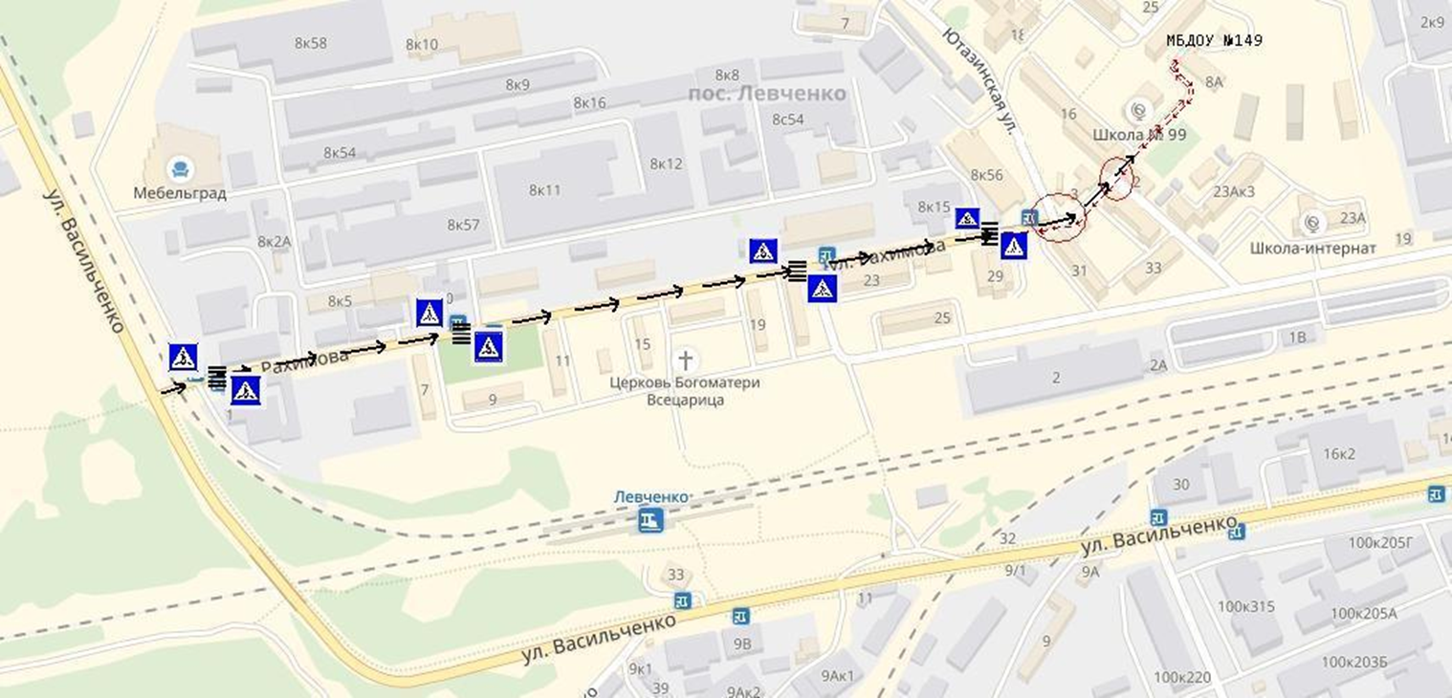

- Движение транспортных средств

- Движение детей с родителями в (из) ДОУ.

 - Опасные участки

СХЕМА 1.
1.Район расположения образовательного учреждения, пути движения транспортных средств и детей с родителями.

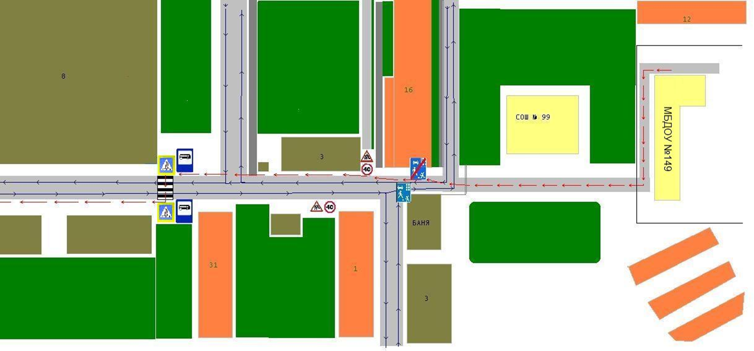

- Маршрут движения детей и родителей - Тротуар - проезжая часть

- Движения транспортных средств - Жилая застройка

- Автобусная остановка  - Жилая зона 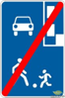- Конец жилой зоны
1. СХЕМА 1а.
План-проект, с указанием опасного участка дороги, где требуется тротуар.
Район расположения образовательного учреждения, пути движения транспортных средств и детей с родителями.
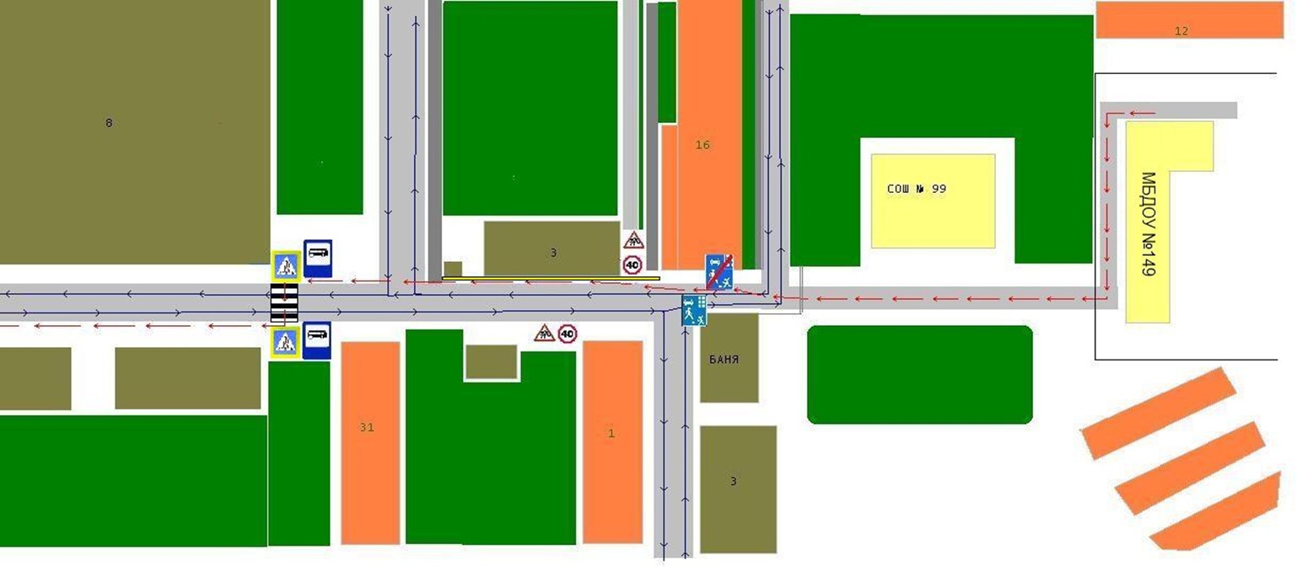

- Маршрут движения детей и родителей - Тротуар - проезжая часть
- Движения транспортных средств - Жилая застройка
- Автобусная остановка - Жилая зона - Конец жилой зоны

- в этом место необходим тротуар – опасный участок дороги!!!
СХЕМА 3.
Маршруты движения организованных групп детей от образовательного учреждения к лесной зоне.

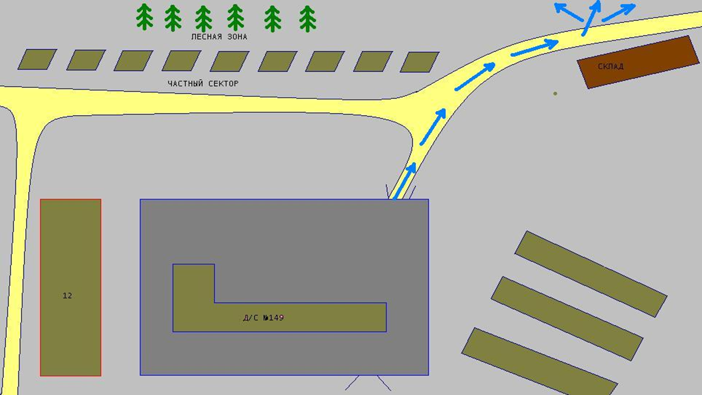

- направление движения организованных групп детей к лесной зоне
СХЕМА 4.
Пути движения транспортных средств к местам разгрузки / погрузки
и рекомендуемые безопасные пути передвижения детей на территории ДОУ.

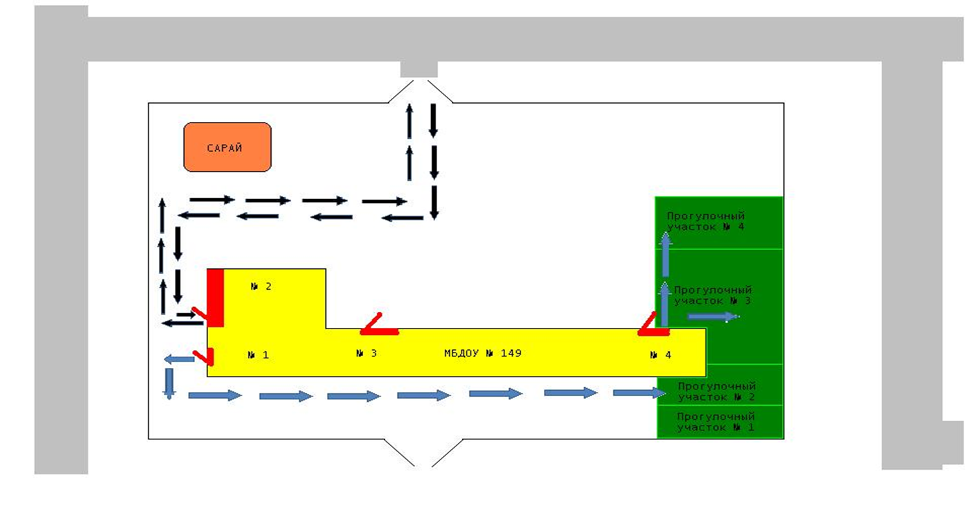
- въезд/выезд грузовых транспортных средств

- движение детей на территории образовательного учреждения

- место разгрузки/погрузки

∗ Дорожно-эксплуатационные организации, осуществляющие содержание УДС и ТСОДД, несут ответственность в соответствии с законодательством Российской Федерации (Федеральный закон «О безопасности дорожного движения» от 10 декабря 1995 г. № 196-ФЗ, Кодекс Российской Федерации об административных правонарушениях, Гражданский кодекс Российской Федерации).

